Дистанционное задание 2. Баскетбольная терминология. (для групп начальной подготовки).
Каждый день мы становимся свидетелями интересных и не очень событий. И баскетбол не исключение со своей специфической терминологией. Незнание лексикона для баскетболиста означает ограниченность в его взаимодействии с остальными игроками своей команды. Знание терминов баскетбола поможет сконцентрировать внимание именно на происходящих событиях в самой игре, а не на объяснении основ.
Баскетбол – это в первую очередь динамичная игра, ограниченная в длину лицевой линией (лицо), а в ширину боковой линией (торец). Игра начинается с вбрасывания баскетбольного мяча в центральном круге, за который борются самые атлетичные спортсмены, обладающие высоким прыжком. Как только мяч касается игрока, начинается отсчет игрового времени (живой мяч). На владение мячом у команды есть 24 секунды, которые дублируются для игроков над баскетбольным щитом. Если команда не успевает совершить бросок, то сирена (баззер) сигнализирует арбитрам о нарушении правил и передаче мяча соперникам. Во время остановки времени (мертвый мяч), о чем сигнализирует свисток судьи, мяч передается рефери, и команды имеют право на совершение неограниченного числа замен или лимитированного количества тайм-аутов.
Современный баскетбол отличается от того, который придумали в США. Изменения происходили до конца 2004 года. Только с этого правила баскетбола были окончательно закреплены в 2018 году и до сих пор остаются актуальными. Если говорить кратко, то они следующие:
- Необходимы две команды, в каждой из которых должно быть по 12 человек. Полевыми игроками считаются 5, остальные при необходимости заменяют основной состав (количество замен не ограничивается).
- Матч по баскетболу состоит из 4-х четвертей. Точное время зависит от баскетбольной ассоциации, которая проводит встречу. Например, FIBA проводит каждую четверть по 10 минут, а NBA – по 12. Это так называемое чистое время. Перерыв между четвертями – 2 минуты, между двумя частями встречи – 15 минут.
- Мяч можно трогать только руками.
- Нельзя бежать с мячом, просто держа его в руках, наносить удары по мячу рукой или ногой, блокировать телом. Неумышленное касание какой-либо частью ноги не считается нарушением.
- Очки будут засчитаны, если мяч попадет внутрь корзины.
- В зависимости от места броска и его расстояния до сетки, начисляется получает разное количество очков. Во время штрафного, баскетбольный судья дает 1 очко, с близкого или среднего расстояния – 2 очка. Если получается попасть из-за трехочковой линии – это 3 очка. Если игрок ошибается и попадает мячом в свою корзину, в этом случае команда противника получает 2 дополнительных очка.

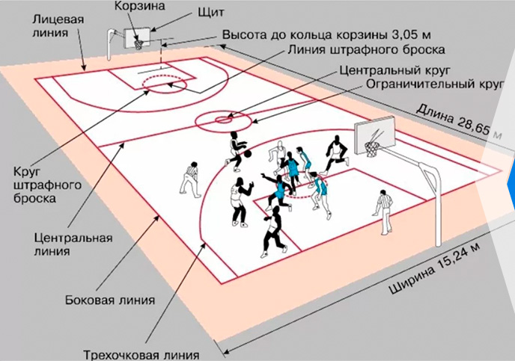
- В случае одинакового турнирного счета, командам предоставляется 5-минутный овертайм. Если за этот промежуток времени победитель не выявлен, овертайм назначается вновь. Игра будет продолжаться до тех пор, пока одна из команд не выиграет.

Основной состав
В баскетболе каждому игроку отводится определенная роль:
- Плеймейкер или разыгрывающий защитник. Это первый номер команды (мозг). Он должен хорошо владеть мячом, а развивать высокую скорость.
- Атакующий защитник (второй номер). Игрок, умеющий высоко подпрыгивать. Должен легко прорывать защиту команды-соперника.
- Центровой, основной играющий, должен быть атлетического телосложения. Он играет под кольцом и борется за подбор.
- Легкий форвард, главной задачей которого является набор очков.
- Тяжелый форвард. Его задача – контроль мяча.
1
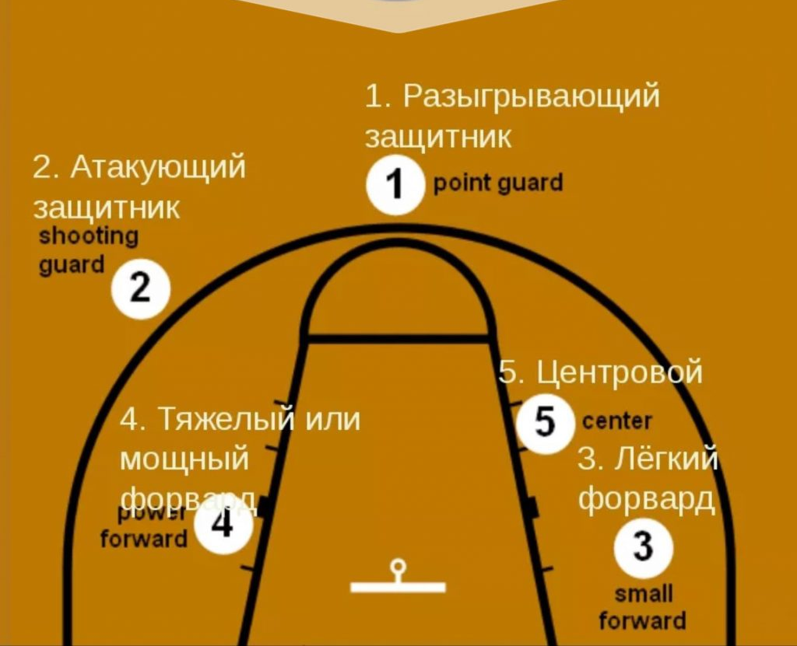
Прежде чем достигнуть высокого уровня, нужно пройти следующие основные этапы становления в баскетболе:
- Новичок. Начало баскетбольного пути. Тренировки (уроки) проходят смешанно, между мужчинами и женщинами. Минимальное взаимодействие между игроками. Проводится общая разминка с игровыми упражнениями. Происходит оттачивание умений и навыков.
- Любитель. Полупрофессиональные разминки, отработка основных навыков. Такие спортсмены уже хорошо оценивают игровую ситуацию.
- Профессионал. Для такого спортсмена по баскетболу свойственны: отличное владение мячом, меткие трехочковые броски, резкие и точные пасы. Он знает каждое правило, беспрекословно выполняет команды тренера. Самостоятельно отрабатывает технические элементы баскетбола.

Разметка площадки по баскетболу должна соответствовать таким стандартам:
- Ограничивающие линии. Определяют размеры поля, нанесенные по периметру. Лицевые – те, которые находятся за кольцами. Боковые – по бокам.
- Центральная. Разделяет поле на две равных зоны.
- Центр. Это круг, который находится в середине поля, его диаметр 3,6 м. Именно в этом месте происходит розыгрыш мяча.
- Линии 3-х очков. Это замкнутые плоские кривые, расположенные с двух сторон под щитами. Их длина составляет 2,99 м.
- Штрафная линия. Находится непосредственно перед щитами.

Каким должен быть мяч?
Классический мяч для баскетбола оранжевого цвета, имеет форму сферы, на которой нарисованы черные швы, должен соответствовать следующим требованиям:
- Для мужчин спортивный снаряд должен быть в среднем 76-78 см по окружности и весить от 560 до 650 грамм.
- Для женщин, размер баскетбольного мяча от 72 до 74 см в окружности и вес от 510 до 570 грамм.
Распространенные нарушения в баскетболе:
- Пробежка, когда игрок делает более двух шагов с мячом в руках. Наказание: сбрасывание отдается команде противника.
- Аут. Мяч покидает зону игрового поля. После этого передается другой команде.
- Неправильное ведение. Играющий ведет мяч сразу двумя руками.
- Прыжки с мячом в руках. Разрешается прыгать только при забрасывании снаряда в корзину.
- Трехсекундное нахождение в зоне под корзиной противоположной команды запрещается.
- Пятисекундное правило. В течение этого времени игрок должен повести мяч, бросить его в корзину или передать другому. Иначе фол – нарушение.
- Восьмисекундное время. Команда, обладающая мячом, должна выйти в передний участок. Иначе спортивный снаряд достанется противнику.
- Правило «24 секунды». За это время команда должна сделать бросок в корзину соперника. Если этого не произошло, мяч выбрасывает в аут и передается другой команде.
- Несоблюдение зон. Запрещено перебрасывать мяч из зоны противника в свою.
За жестокость и нарушение спортивных правил полагается штрафной бросок.
В баскетболе существуют несколько видов фолов:
- Технический. За неправильное ведение мяча.
- Личный. За тесный контакт с соперником.
- Двойной. Присуждается сразу двум виновным игрокам из противоположных команд.
- Грубый. За несоблюдение спортивного поведения.
- Дисквалифицирующий. Дается за грубое нарушение, после которого играющий не допускается до матча.
Получение более пяти фолов по баскетболу гарантированно влечет дисквалификацию игрока.
Зная каждое это правило, можно не только стать профессиональным спортсменом, но и получать удовольствие от игры.

Блокировка — контакт игрока, который мешает или препятствует продвижению противника, не владеющего мячом.
Бросок крюком — бросок мяча одной рукой над головой кругообразным движением руки.
Быстрый прорыв — быстрая атака. Быстрое продвижение нападающих к корзине противника в надежде создать численный перевес и забросить мяч в корзину.
Ведение мяча— продвижение с мячом, последовательно ударяя его в пол правой или левой рукой. Игрок может передвигаться в любом направлении или стоять на месте, продолжая ударять мяч в пол. Акт ведения должен быть непрерывным. Если игрок прекратит ведение и поймает мяч, он не может возобновить ведения, а должен либо выполнить бросок в корзину, либо передать мяч партнеру.
Двойное ведение — возобновление ведения после того, как игрок остановился и взял мяч в руки. Является ошибкой, определяемой как двойное ведение.
Дриблер (от англ. dribbler) — игрок, ведущий мяч.
Дриблинг (от англ. dribbling) — см. «Ведение мяча».
«Живой» мяч — ситуация, при которой судья готов к розыгрышу спорного броска, готов передать мяч игроку, выполняющему штрафной бросок, или когда мяч находится у игрока, который будет вбрасывать его в игру из-за пределов площадки.
Заслон — допускаемое правилами действие, при котором игрок, избегая столкновений, препятствует выходу противника в желаемую позицию.
Защитник — термин имеет два значения: во-первых, игрок обороняющейся команды является защитником; во-вторых, защитниками называют невысоких разыгрывающих игроков задней линии нападения.
Игровые приемы — основные навыки, владение которыми позволяет активно участвовать в игре. В баскетболе они включают передачи, ловлю, ведение, броски мяча, проходы, борьбу за мяч на щите и опеку противника.
Лицевые линии — линии за щитами, ограничивающие длину площадки. После взятия корзины защищавшая команда вводит мяч в игру из-за лицевой линии.
Личная защита — защита, при которой каждый игрок защищающейся команды опекает определенного игрока противника.
«Мертвый» мяч — мяч, вышедший из игры. Мяч считается «мертвым» сразу же после того, как он будет заброшен в корзину, и до того, как он будет введен в игру противником; при спорном мяче; после назначения персонального замечания; после любого сигнала судьи в поле; после сирены, возвещающей об окончании игры, половины игры или дополнительного времени.
Нападающий — термин имеет два значения: во-первых, игрок команды, владеющий мячом, является нападающим; во-вторых, нападающими называют игроков обычно высокого роста, играющих в нападении на краях площадки.
Область штрафного броска — представляет собой трапецию с полукругом на вершине. Основанием трапеции служит шестиметровый отрезок лицевой линии под корзиной, а вершиной — линия штрафного броска длиной 3 м 60 см. Высота трапеции 5 м 80 см. В верхней части трапеции нарисован круг, диаметром которого является линия штрафного броска.
Обоюдный фол — фол, совершенный примерно в одно и то же время двумя игроками противоположных команд по отношению друг к другу.
Первая передача — передача после успешного овладения мячом в защите при отскоке от щита. Быстрая и точная первая передача определяет успех нападения быстрым прорывом.
Перегрузка — расстановка игроков в нападении, при которой четыре нападающих смещаются на одну сторону площадки.
Передача крюком — передача мяча одной рукой над головой кругообразным движением руки.
Переключение — защитный маневр, при котором два защитника меняются своими подопечными. Ситуация, требующая переключения, возникает при заслоне, когда один из защитников, натолкнувшись на заслон, не может более следовать за своим подопечным.
Персональный фол — см. «Фол».
Прессинг (от англ. pressing),— плотная, активная защита с целью вынудить нападающих к поспешным действиям, приводящим к ошибкам. Часто применяется командой, проигрывающей на последних минутах игры.
Пробежка — означает «бег с мячом». Начиная ведение, игрок не имеет права оторвать осевую ногу от пола до тех пор, пока не выпустит мяч из рук. Получив мяч в движении, игрок не имеет права сделать более двух шагов с мячом в руках. Нарушение правил в том и другом случае определяется как пробежка, и мяч передается противнику.
5 секунд — время, предоставляемое игроку для вбрасывания мяча в игру и пробивания технического или штрафного броска. См. также «Спорный мяч».
Свободный мяч — мяч в игре, но им не владеет ни одна из команд.
Спорный мяч — ситуация, при которой два игрока из противоположных команд одновременно ухватились за мяч. Кроме того, судья может назначить спорный мяч, когда игрока, владеющего мячом, опекают так плотно, что он не может ни вести мяч, ни передать его партнеру в течение полных 5 секунд. Спорный мяч разыгрывается между спорящими игроками в ближайшем кругу площадки.
Тайм-аут (от англ. time aut) — минутный перерыв.
Технический фол — умышленное техническое нарушение или неспортивное поведение игрока.
Трехсекундная зона — часть области штрафного броска, ограниченная трапецией. Разметка входит в размеры трехсекундной зоны.
3 секунды — правило, по которому нападающий не может находиться более 3 секунд в запретной зоне области штрафного броска противника. Исключение делается для игрока, атакующего корзину с ведением.
24 секунды— правило, по которому нападающие должны произвести бросок в корзину противника в течение 24 секунд с момента овладения мячом. В противном случае мяч передается противнику.
Умышленный фол — фол, совершенный игроком намеренно и в обстановке, чреватой взятием корзины.
Фол (от англ. foul) — персональная ошибка при соприкосновении с игроком другой команды: толчок, удар и т. п.
Финт (от англ. feint) — ложное или отвлекающее движение, действие с целью ввести противника в заблуждение относительно своих истинных намерений.
Центровой игрок — один из игроков команды, играющий в нападении вблизи корзины противника.
Штрафной бросок — назначается за техническую или персональную ошибку (фол), совершенную игроком другой команды. После определения фола, помешавшего взятию корзины, игрок, по отношению к которому он был совершен, становится у линии штрафного броска и выполняет два штрафных броска. Никто не должен мешать игроку при выполнении штрафных бросков. Время останавливается с момента сигнала судьи, фиксирующего фол, до завершения процедуры выполнения штрафных бросков. Если второй бросок реализован, противник вводит мяч в игру из-за лицевой линии и секундомер включается по касанию мяча игроком на площадке. В случае неудачи секундомер включается сразу же, как только секундометрист убедится в том, что мяч не попал в корзину. За каждый успешный штрафной бросок команда получает одно очко.
Контрольные вопросы:
  - Что такое пробежка?
  - Какие фолы существуют в баскетболе?
  - Как по другому можно назвать первого номера?
  - Что такое тайм -аут?
  - Дайте определение терминам: защитник, нападающий, финт.

Дополнительное задание:
Нарисуйте баскетбольную площадку с правильной разметкой.

